Prot.entrata 375

Da: CARLO SPAZIANI [mailto:carlo.spaziani@rem-motori.it]
Inviato: venerdì 16 maggio 2014 17.37
A: 'ANTONELLA'
Oggetto: I: Offerta ricambi n° 6.59.4.122399

Da: giovanni.fulli@it.abb.com [mailto:giovanni.fulli@it.abb.com]
Inviato: lunedì 12 maggio 2014 9:58
A: CARLO SPAZIANI
Cc: flavio.baldelli@it.abb.com
Oggetto: Offerta ricambi n° 6.59.4.122399

Buongiorno,
trasmetto di seguito l'offerta richiesta
Offerta n° 6.59.4.122399
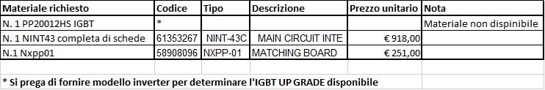
Resa: F.co vostro
Imballo : compreso
Consegna : 20 giorni da ricevimento ordine
Pagamento : 30 gg.d.f.f.m.
Validità offerta: 30 gg.
Giovanni Fulli
Drives Service
ABB S.p.A.
BU LV Drives & PLC
Discrete Automation and Motion Division
Via Ardeatina 2491
00040 S.Palomba (Roma) Italy
Phone: +39 06 716 343 18
Telefax: +39 06 716 343 00
Mobile: 335 7576708
email: giovanni.fulli@it.abb.com
Web: http://qui-impresa.ilsole24ore.com/abb2010/"
----- Forwarded by Giovanni Fulli/ITSCE/ABB on 12/05/2014 09:39 -----
From: "CARLO SPAZIANI" <carlo.spaziani@rem-motori.it>
To: <giovanni.fulli@it.abb.com>, <flavio.baldelli@it.abb.com>,
Date: 09/05/2014 18:10
Subject: R: richiesta RICAMBI

Buonasera Sig. Fulli
So che siete stati in ferie ora la mia richiesta stà diventando urgente è possibile in tempi rapidi evadere la mia richiesta
Grazie e distinti Saluti
REM S.r.l. Carlo Spaziani

